Как главбух убедила директора не тратить на себя деньги с корпоративной карты
Корпоративная карта в руках расточительного директора — мина замедленного действия. Главбух Ирина Станкевич-Кошкина рассказала, как ей пришлось прикрывать личные траты руководителя перед налоговиками. Узнайте, как удалось уйти от доначислений и почему директор больше не пользуется корпоративной картой. Комментарии налоговиков помогут на случай, если столкнетесь с такой же проблемой.
ИРИНА СТАНКЕВИЧ-КОШКИНА — главбух из Москвы. С отличием окончила Московский институт банковского дела, факультет бухгалтерского учета, анализа и аудита. В бухгалтерии работает 18 лет, из них 11 лет главбухом. Увлекается кинологией: прошла специализированные курсы кинологов и в свободное время дрессирует своего шпица.
«Зачем вам мой отчет по корпоративной карте?»
Вопрос директора компании, где я работала главбухом, поставил меня в тупик: зачем отчитываться по расходам с корпоративной карты? Я ответила: «Илья Александрович, расчеты через корпоративную карту налоговики считают выдачей денег под отчет. Поэтому надо подтвердить, что траты были на нужды компании. Иначе проверяющие посчитают это вашим доходом».
Бухгалтеру приходится вникать во все траты по бизнес-карте. Без этого не получится определить расходы, которые можно списать в налоговом учете. Мое правило номер один: обязательно запрашиваю у банка выписки-расшифровки. Еще можно записать в обязанности работников вести реестр расходов по карте с указанием цели расходов. Реестр облегчает проверку авансового отчета. Такое я практиковала на прошлой работе.
Знаю, что налоговики тоже анализируют траты по банковской выписке, при необходимости запрашивают первичку. У меня был случай, когда инспекция прислала требование уже с расшифровкой по бизнес-карте, где отметила то, что, по ее мнению, не относится к деятельности организации.
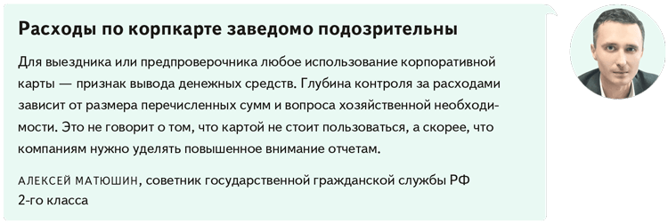
С нашим директором оказалось все сложно. Заставить его что-то дополнительно расшифровывать — задача почти невыполнимая. Лучше не пытаться, если, конечно, хочешь дальше работать в этой компании. Неудивительно, что мы дождались претензий налоговой.
Бизнес отдельно, моделирование бороды отдельно
Корпоративная карта нашего директора не осталась незамеченной. За год по ней прошло около 12 млн руб., то есть по 1 млн за месяц. В общем, получили мы в ходе камералки требование о представлении пояснений.
С подтверждающими документами было не все хорошо, да и траты оказались неоднозначными. Только половину расходов можно было привязать к бизнесу. Другую половину было трудно соотнести с компанией: покупка техники, магазин элитного алкоголя, рестораны, офтальмолог и регулярный барбершоп с услугами по моделированию бороды. Все вместе примерно 500 000 руб. ежемесячно.
Надо было подумать, как оправдать расходы. Поэтому мы решили отложить момент объяснения с инспекторами.
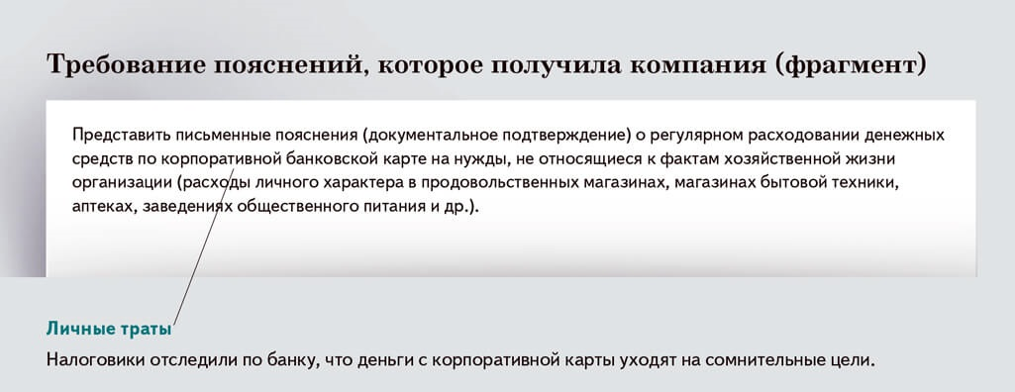
Стратегия защиты: тянуть время
Важная деталь
Сроки, в которые сотрудники должны отчитаться о потраченных средствах, компания устанавливает самостоятельно в локальных документах.
Для начала мы технично отписались налоговикам. Мол, перепроверим еще раз все расходы и подтверждающие документы, если потребуется, сдадим уточненку. Но недели через две нас вызвали на комиссию. Я пошла вместе с директором. Беседа была достаточно жесткой, налоговики настаивали на уточнении НДФЛ и расчета по страховым взносам. Мы выслушали и взяли тайм-аут.
Рассуждали так. Максимальный срок для подготовки авансового отчета по корпоративной карте у нас был установлен год, для обычных подотчетов — квартал. Поэтому можем ответить налоговикам, что по некоторым тратам по карте срок подотчета еще не вышел.
В итоге пришли к выводу, что отсрочка не решит проблему. Во-первых, нестандартно выгодные условия для директора точно вызовут вопросы налоговиков. Во-вторых, сдам я, к примеру, годовой РСВ, начнется камеральная проверка, и налоговики опять возобновят свои мероприятия. Просто так они не отстанут.
Удлинять срок подотчета не имеет смысла. Траты по корпоративной карте прозрачны, видно куда уходят деньги. Если расходы очевидно не имеют никакого отношения к бизнесу, инспекторы признают подотчетные доходом, даже несмотря на то что дата отчета обозначена.
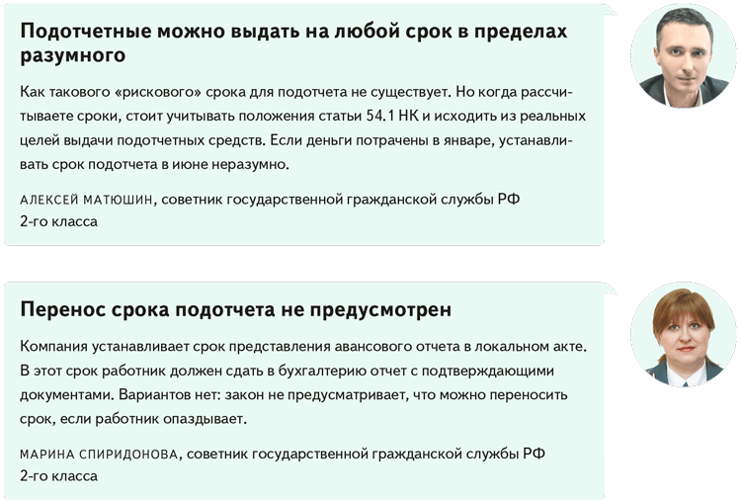
Сначала покупки, потом кредит
Директору все же пришлось покрыть расходы своими деньгами. Он взял в банке потребительский кредит и внес на корпоративную карту 6 млн руб., чтобы возместить траты на личные цели. Оформили все служебной запиской. Эту часть подотчетных мы бы, скорее всего, не смогли отбить у налоговиков. По остальным подотчетным убедили проверяющих, что траты связаны с нуждами бизнеса. Сейчас налоговики от нас отстали.
Мы не стали оформлять потраченные суммы как заем, хотя некоторые юристы советовали так поступить. Переделывать документооборот задним числом директор не захотел, я его в этом поддержала. Не думаю, что налоговая спокойно отреагировала бы на договор займа, появившийся после их требования и комиссии. Если бы мы пошли таким путем, точно нажили серьезные проблемы с налоговой.
История преподала директору урок — корпоративной картой он перестал пользоваться. Для личных нужд использует зарплатную карту, а крупные покупки совершает за счет дивидендов. Хорошо, что чистая прибыль у компании есть.
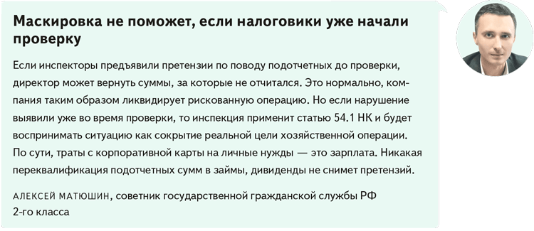
Выводы сделала и я. Проблему с личными тратами по корпкарте надо решать своевременно. Если заметили, что карта используется как личный кошелек, надо сразу бить тревогу. Предупредить директора о рисках доначислений. И предложить вернуть то, что потратил.

Журнал «Главбух» №8, 2025

